Бюджетное учреждение высшего образования

Ханты-Мансийского автономного округа – Югры

«Сургутский государственный университет»

ОТЧЕТ

ПО ПРАКТИЧЕСКОЙ РАБОТЕ

ПО ДИСЦИПЛИНЕ:

СЕТИ И ТЕЛЕКОММУНИКАЦИИ

ПО ТЕМЕ:

11.5.5 и 11.6.6

Выполнил:

Студент группы 606-12

Речук Дмитрий Максимович

Проверил:

Жебель Владислав Александрович

Сургут 2024

Оглавление

ЗАДАНИЕ 1 3

ЗАДАНИЕ 2 8

# ЗАДАНИЕ 1

Пункт 11.5.5

Цели:

* Часть 1. Разработка схемы разделения сети на подсети
* Часть 2. Настройка устройств
* Часть 3. Проверка сети и устранение неполадок

| Устройство | Интерфейс | IP-адрес | Маска подсети | Шлюз по умолчанию |
| --- | --- | --- | --- | --- |
| CustomerRouter | G0/0 | *192.168.0.1* | 255.255.255.192 | Нет |
| *CustomerRouter* | G0/1 | *192.168.0.65* | *255.255.255.192* | *Нет* |
| *CustomerRouter* | S0/1/0 | 209.165.201.2 | 255.255.255.252 | *—* |
| Коммутатор LAN-A | VLAN1 | *192.168.0.2* | *255.255.255.192* | *192.168.0.1* |
| Коммутатор LAN-B | VLAN1 | *192.168.0.66* | *255.255.255.192* | *192.168.0.65* |
| PC-A | NIC | *192.168.0.3* | *255.255.255.192* | *192.168.0.1* |
| PC-B | NIC | *192.168.0.67* | *255.255.255.192* | *192.168.0.65* |
| ISPRouter | G0/0 | 209.165.200.225 | 255.255.255.224 | — |
| *ISPRouter* | S0/1/0 | 209.165.201.1 | 255.255.255.252 | *—* |
| ISPSwitch | VLAN1 | 209.165.200.226 | 255.255.255.224 | 209.165.200.225 |
| ISP Workstation | NIC | 209.165.200.235. | 255.255.255.224 | 209.165.200.225 |
| ISP Server | NIC | 209.165.200.240 | 255.255.255.224 | 209.165.200.225 |

| **Адрес подсети** | **Префикс** | **Маска подсети** |
| --- | --- | --- |
| 192.168.0.0 | /26 | *255.255.255.192* |
| 192.168.0.64 | /26 | *255.255.255.192* |
| 192.168.0.128 | /26 | *255.255.255.192* |
| 192.168.0.192 | /26 | *255.255.255.192* |

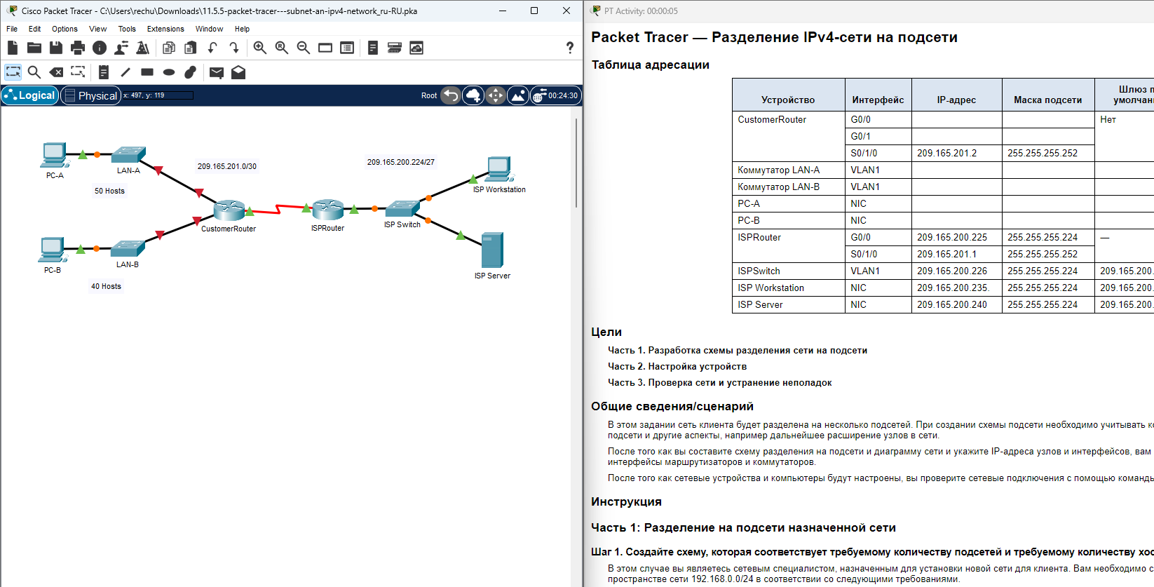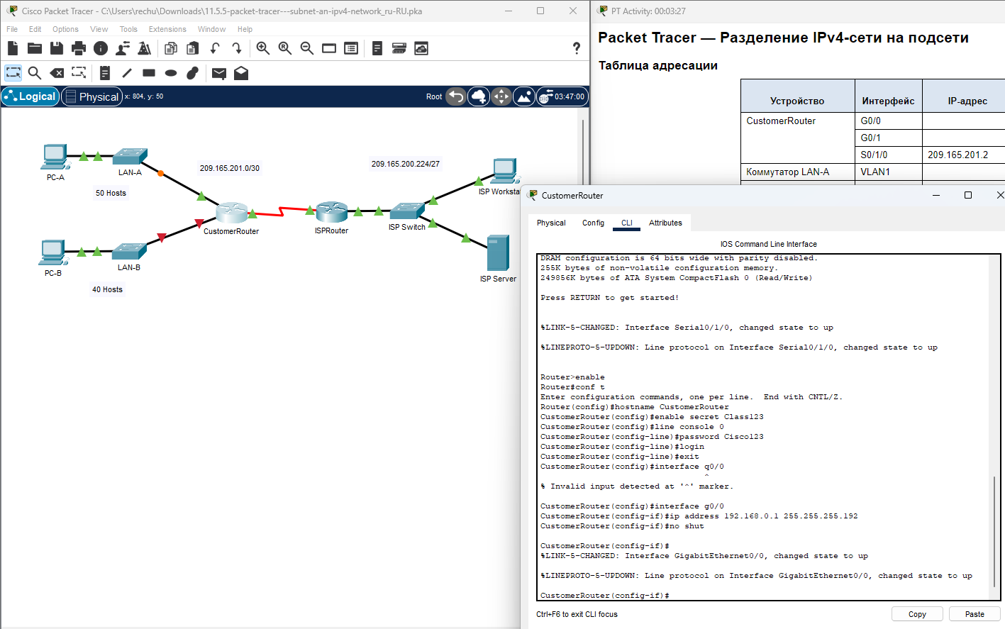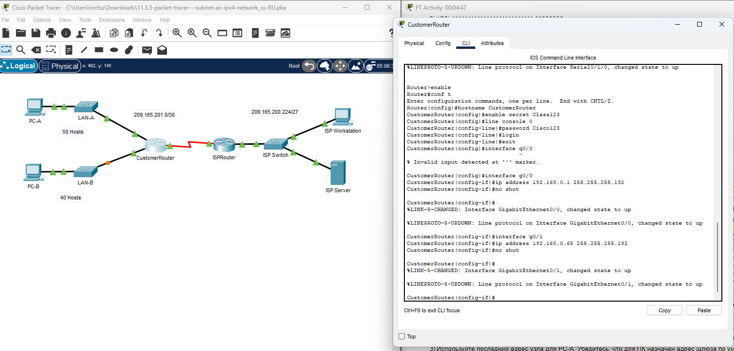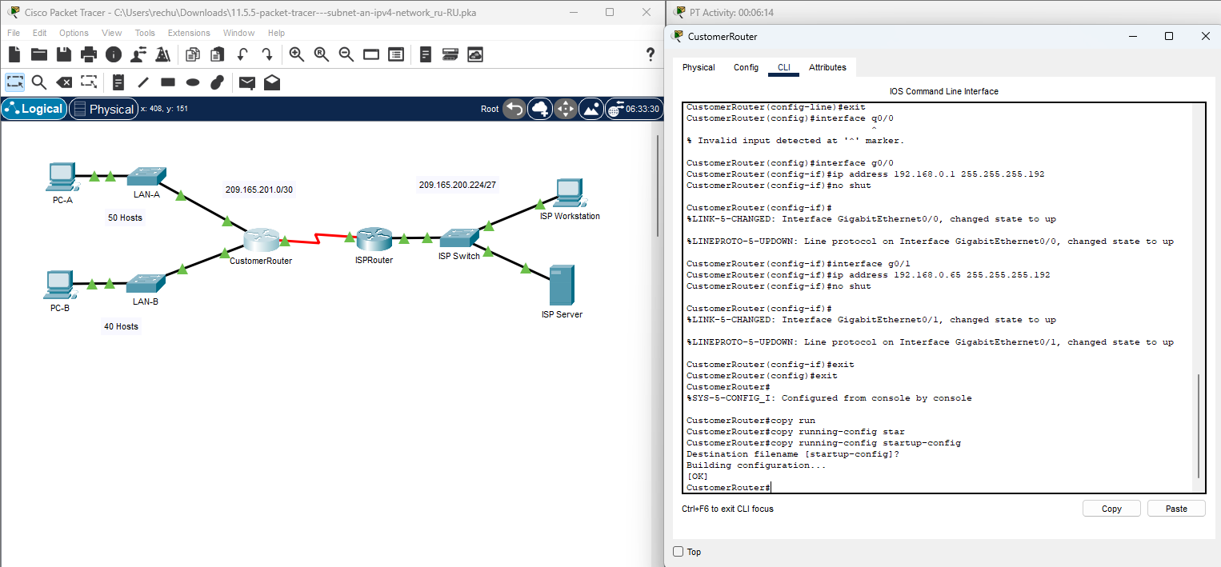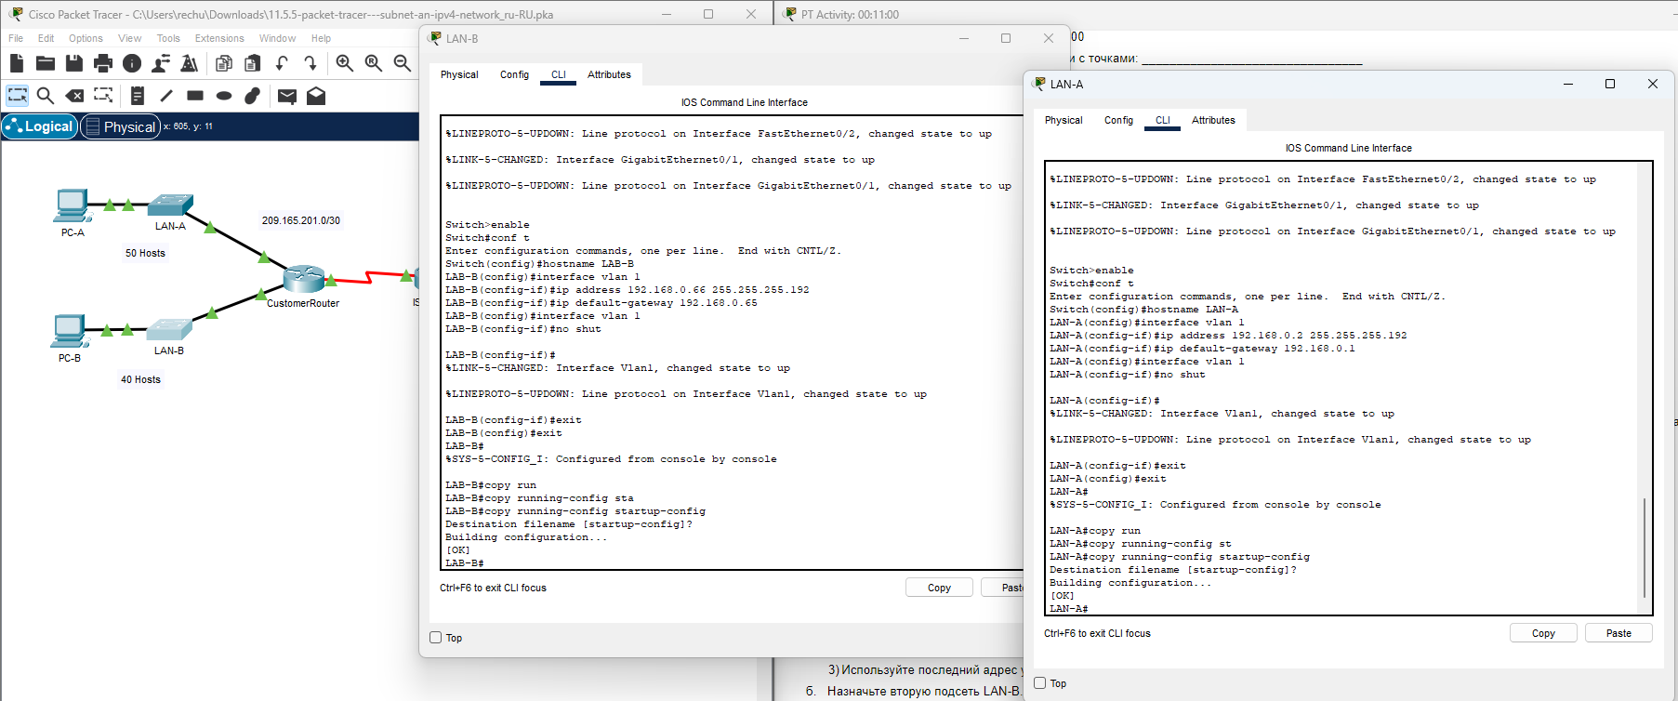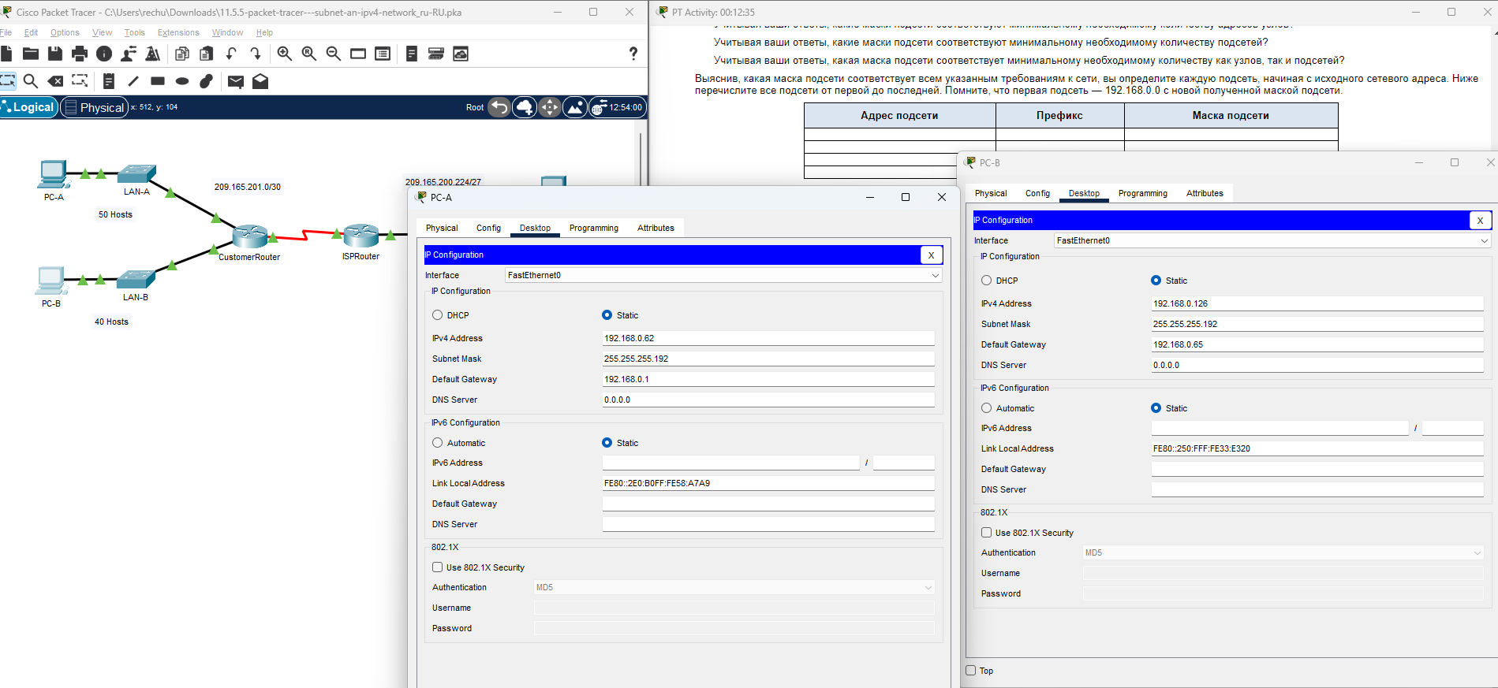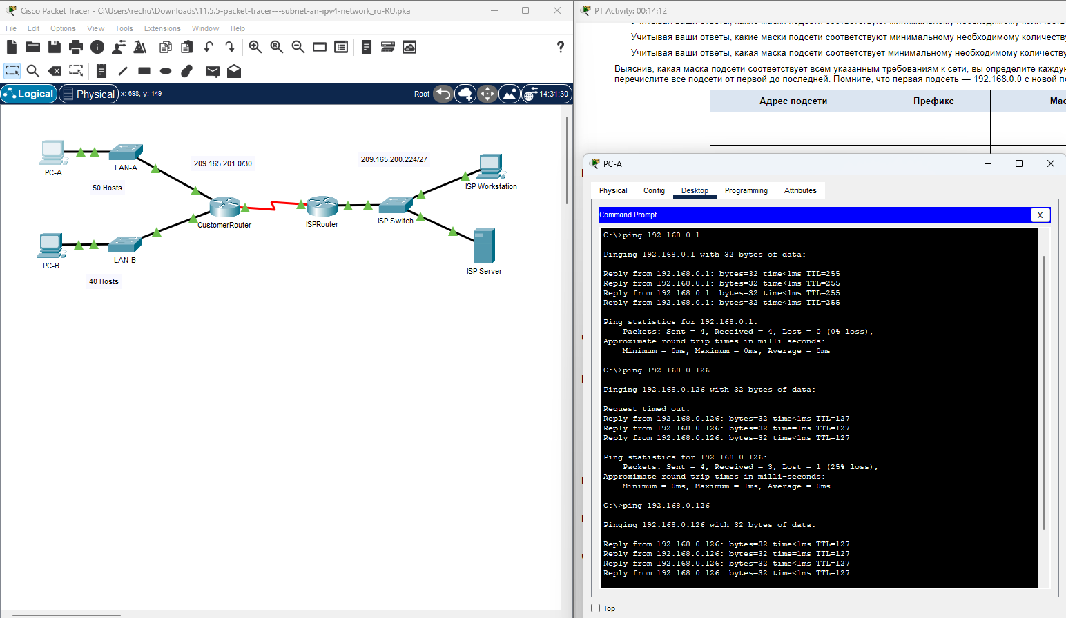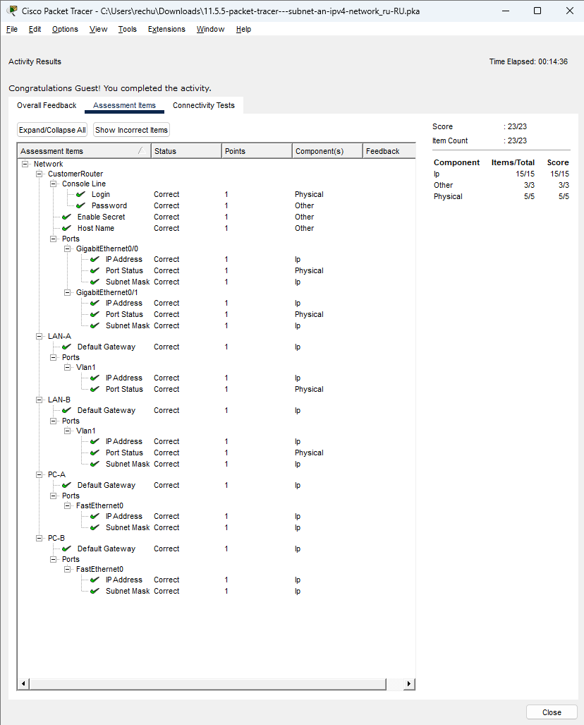

# ЗАДАНИЕ 2

Пункт 11.6.6

Цель: Расчет подсетей по IPv4-адресу

Проблема №1

| Дано: | | |
| --- | --- | --- |
| IP-адрес узла: | 192.168.200.139 | |
| Исходная маска подсети: | 255.255.255.0 | |
| Новая маска подсети: | 255.255.255.224 | |
| Найти: | | |
| Количество бит подсети | | 3 |
| Количество созданных подсетей | | 8 |
| Количество бит узлов в подсети | | 5 |
| Количество узлов в подсети | | 30 |
| Сетевой адрес этой подсети | | 192.168.200.128 |
| IPv4-адрес первого узла в этой подсети | | 192.168.200.129 |
| IPv4-адрес последнего узла в этой подсети | | 192.168.200.158 |
| Широковещательный IPv4-адрес в этой подсети | | 192.169.200.159 |

Проблема №2

| Дано: | | |
| --- | --- | --- |
| IP-адрес узла: | 10.101.99.228 | |
| Исходная маска подсети: | 255.0.0.0 | |
| Новая маска подсети: | 255.255.128.0 | |
| Найти: | | |
| Количество бит подсети | | 9 |
| Количество созданных подсетей | | 512 |
| Количество бит узлов в подсети | | 15 |
| Количество узлов в подсети | | 32766 |
| Сетевой адрес этой подсети | | 10.101.0.0 |
| IPv4-адрес первого узла в этой подсети | | 10.101.0.1 |
| IPv4-адрес последнего узла в этой подсети | | 10.101.127.254 |
| Широковещательный IPv4-адрес в этой подсети | | 10.101.127.255 |

Проблема № 3

| Дано: | | |
| --- | --- | --- |
| IP-адрес узла: | 172.22.32.12 | |
| Исходная маска подсети: | 255.255.0.0 | |
| Новая маска подсети: | 255.255.224.0 | |
| Найти: | | |
| Количество бит подсети | | 3 |
| Количество созданных подсетей | | 8 |
| Количество бит узлов в подсети | | 13 |
| Количество узлов в подсети | | 8190 |
| Сетевой адрес этой подсети | | 172.22.32.0 |
| IPv4-адрес первого узла в этой подсети | | 172.22.32.1 |
| IPv4-адрес последнего узла в этой подсети | | 172.22.63.254 |
| Широковещательный IPv4-адрес в этой подсети | | 172.22.63.255 |

Проблема № 4

| Дано: | | |
| --- | --- | --- |
| IP-адрес узла: | 192.168.1.245 | |
| Исходная маска подсети: | 255.255.255.0 | |
| Новая маска подсети: | 255.255.255.252 | |
| Найти: | | |
| Количество бит подсети | | 6 |
| Количество созданных подсетей | | 64 |
| Количество бит узлов в подсети | | 2 |
| Количество узлов в подсети | | 2 |
| Сетевой адрес этой подсети | | 192.168.1.244 |
| IPv4-адрес первого узла в этой подсети | | 192.168.1.245 |
| IPv4-адрес последнего узла в этой подсети | | 192.168.1.246 |
| Широковещательный IPv4-адрес в этой подсети | | 192.168.1.247 |

Проблема №5

| Дано: | | |
| --- | --- | --- |
| IP-адрес узла: | 128.107.0.55 | |
| Исходная маска подсети: | 255.255.0.0 | |
| Новая маска подсети: | 255.255.255.0 | |
| Найти: | | |
| Количество бит подсети | | 8 |
| Количество созданных подсетей | | 256 |
| Количество бит узлов в подсети | | 8 |
| Количество узлов в подсети | | 254 |
| Сетевой адрес этой подсети | | 128.107.0.0 |
| IPv4-адрес первого узла в этой подсети | | 128.107.0.1 |
| IPv4-адрес последнего узла в этой подсети | | 128.107.0.254 |
| Широковещательный IPv4-адрес в этой подсети | | 128.107.0.255 |

Проблема № 6

| Дано: | | |
| --- | --- | --- |
| IP-адрес узла: | 192.135.250.180 | |
| Исходная маска подсети: | 255.255.255.0 | |
| Новая маска подсети: | 255.255.255.248 | |
| Найти: | | |
| Количество бит подсети | | 5 |
| Количество созданных подсетей | | 32 |
| Количество бит узлов в подсети | | 3 |
| Количество узлов в подсети | | 6 |
| Сетевой адрес этой подсети | | 192.135.250.176 |
| IPv4-адрес первого узла в этой подсети | | 192.135.250.177 |
| IPv4-адрес последнего узла в этой подсети | | 192.135.250.182 |
| Широковещательный IPv4-адрес в этой подсети | | 192.135.250.183 |